프로그래밍언어구조론 | chap2. 해석 기법에 따른 분류
이창엽 | 20117669

[1] C언어 – 반복문 사용

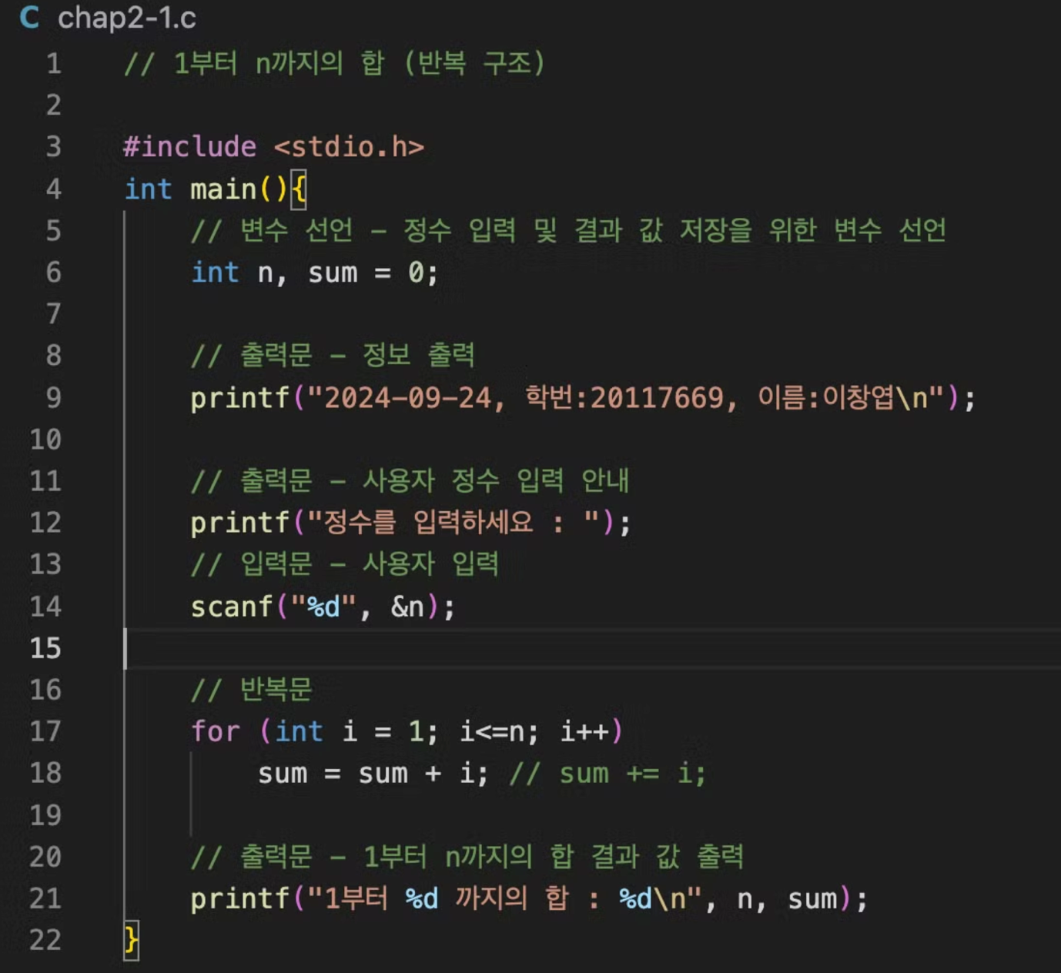

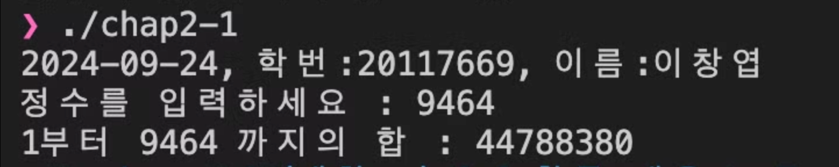

[2] C언어 – 재귀 호출 기법 사용

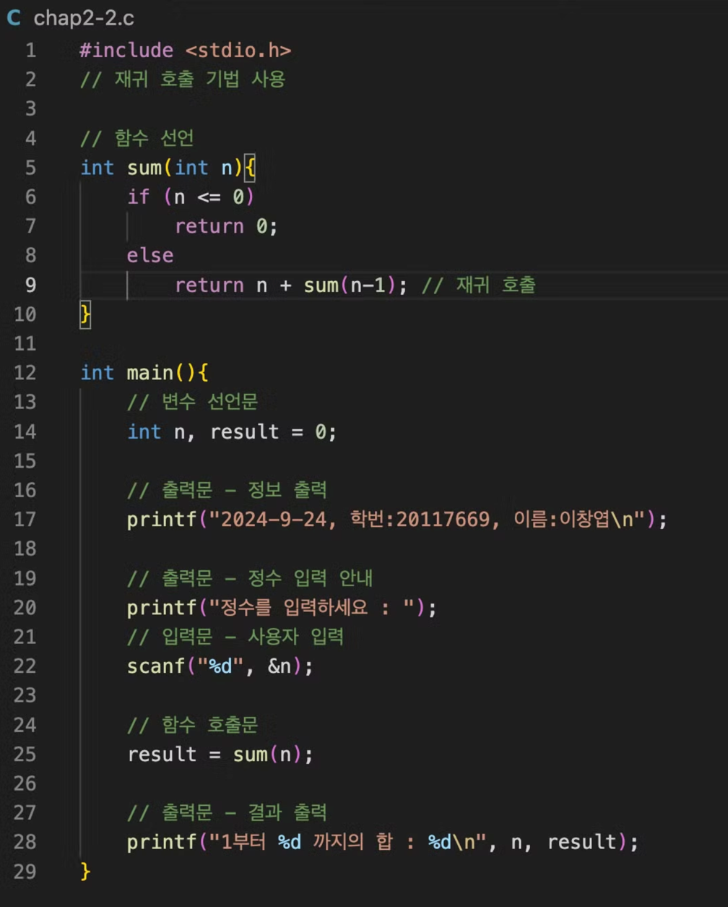

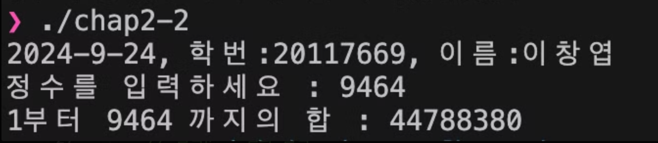

[3] Python 언어 (반복문 사용)

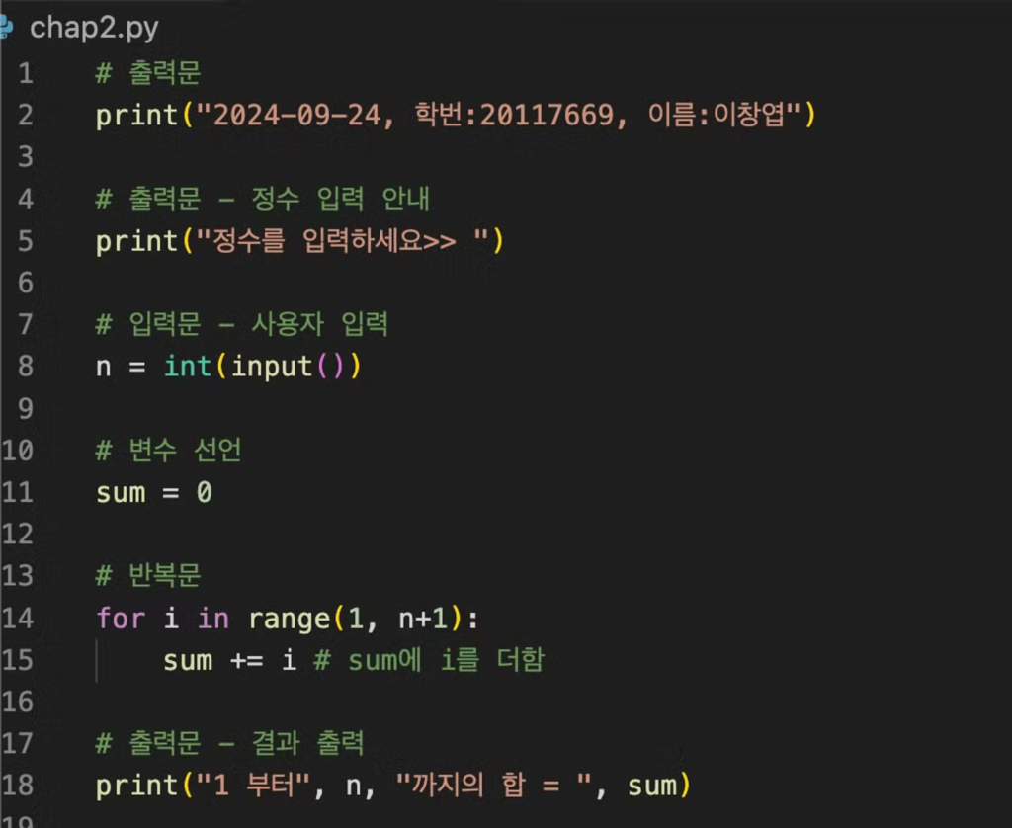

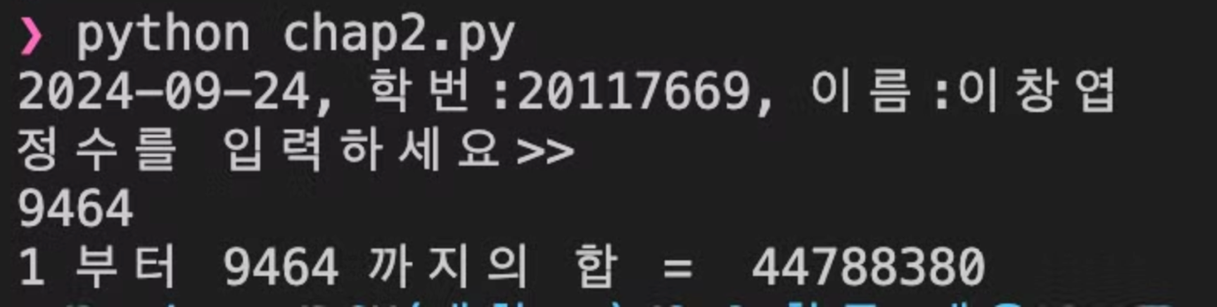

[4] Java 언어 (반복문 사용)

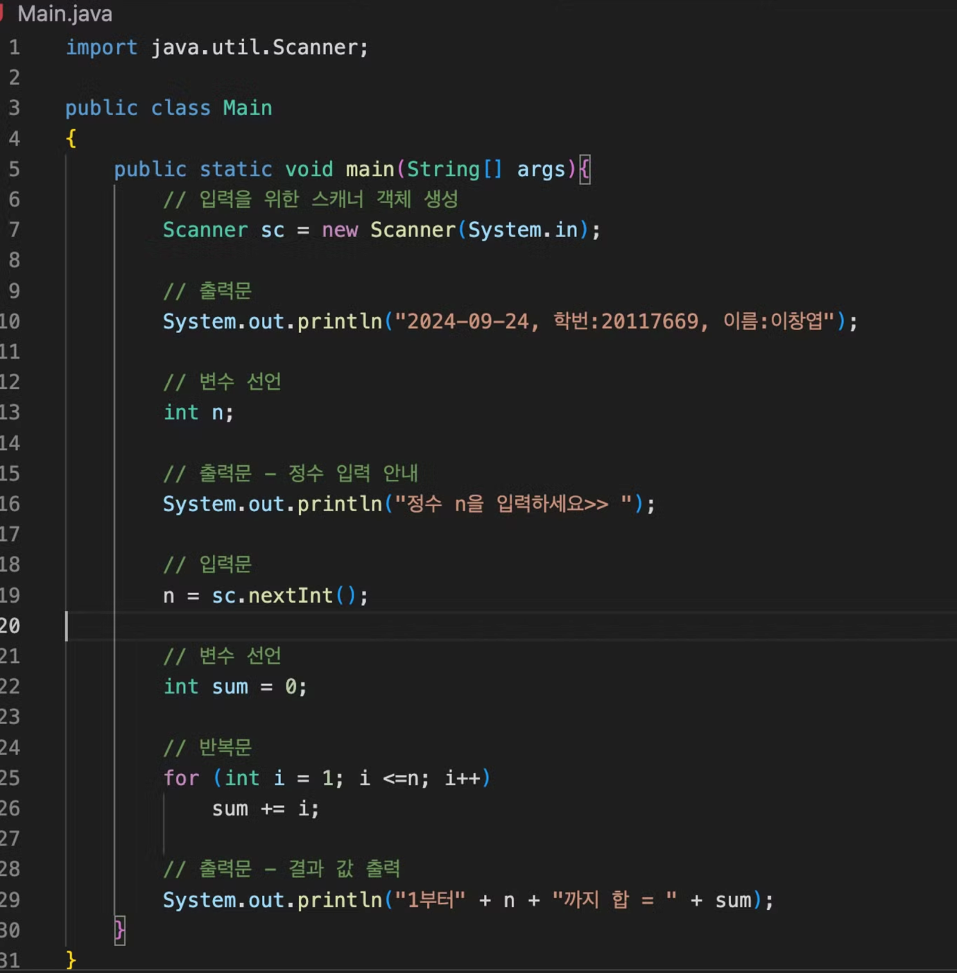

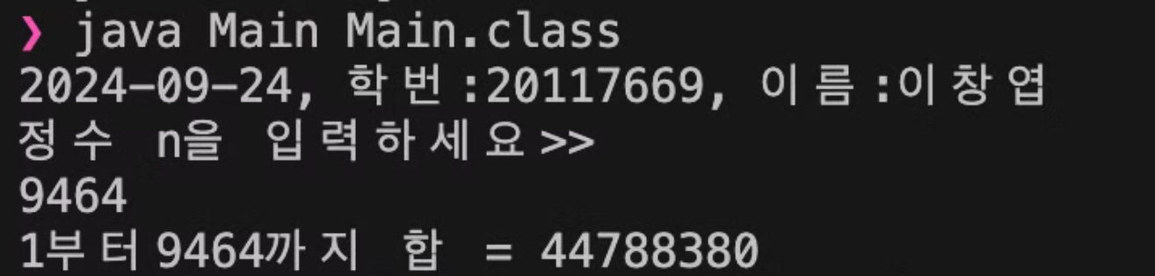

[5] 프로그래밍 언어의 해석 기법에 따른 차이에 대해 설명하세요.

이번 챕터 2에서 다룬 언어는 각각 C, Python, Java이며, C는 컴파일 기법, Python은 인터프리터 기법, Java는 하이브리드 기법을 사용하고 있습니다.

각 기법의 특징을 먼저 살펴보자면, 다음과 같습니다.

C (컴파일 기법)은, 컴파일러를 사용하여 소스 코드를 기계어로 번역하는 과정을 거치며, 소스 코드를 한 번에 컴파일하여, 실행 가능한 바이너리 형태 (.exe) 형태로 생성이 됩니다. 다만, 이렇게 생성된 바이너리 파일의 경우, 컴파일을 진행한 플랫폼 외 타 플랫폼에서는 사용할 수 없습니다.

Python (인터프리터 기법)은 인터프리터를 사용하여 한 줄씩 코드를 실행하는 형태로 구성되어 있습니다. 인터프리터가 코드의 각 줄을 번역하고, 실행하기에 즉각적인 피드백을 받을 수 있으나, 컴파일 언어 대비 실행 속도가 느린편입니다.

Java (하이브리드 기법)은 소스 코드를 먼저 바이트 코드로 컴파일 한 이후, JVM (자바 가상 머신)에서 인터프리팅하여 실행합니다. JVM을 이용하여 실행을 진행하기에 플랫폼에 관계 없이 실행이 가능해집니다.

위 특징들을 통해, 각 기법의 차이는 아래와 같습니다.

먼저, 컴파일 속도 및 실행 속도의 경우, C (컴파일 기법)이 상당히 빠른 편이며, Java(하이브리드 기법)은 바이트코드로 컴파일 이후, JVM을 통해 프로그램을 실행하기에 C와 비교해서는 느린 편입니다. 마지막으로 Python(인터프리터 기법)은 인터프리터 방식으로 실행됨으로써 한 줄씩 해석되기에 앞 2가지 방식보다 상당히 느린편입니다.

또한, 플랫폼 독립성으로는 C(컴파일 기법)의 경우, 플랫폼마다 별도의 컴파일러가 필요하며, 컴파일을 통해 만들어진 파일 또한, 특정 플랫폼에서만 활용이 가능합니다. Java(하이브리드 기법)은 한 번 바이트 코드로 컴파일이 진행된 이후, JVM이 설치된 모든 플랫폼에서 동일한 코드를 어려움 없이 실행할 수 있습니다. 마지막으로 Python(인터프리터 기법)은 어떤 플랫폼에서든 실행이 가능하지만 Python 인터프리터를 각 플랫폼에 맞게 설치를 진행해야만 실행이 가능합니다.

마지막으로, 디버깅 및 개발 편의성에서 이를 비교한다면, C의 경우, 컴파일 후 오류가 발생하면 전체를 다시 컴파일해야 하기에, 그 과정이 다소 복잡합니다. Java의 경우, 코드가 수정된 이후, 컴파일을 통해 바이트 코드를 다시 제작해야하나, C와 대비하여, 바이트 코드를 생성 후, 실행 하는 과정에서 큰 어려움은 없습니다. Python의 경우, 한 줄씩 실행되기에, 앞서 다룬 2가지 언어 대비 디버깅 및 개발 과정에서 큰 어려움 없이 진행 가능합니다.

